ПУБЛИЧНЫЙ ОТЧЁТ

Уинской районной территориальной организации
Профсоюза образования

за 2020 г.

с. Уинское

- Общая характеристика организации
1.Уинская РТО Профсоюза работников народного образования и науки РФ объединяет 64 членов Профсоюза. Среди них 64 человек работающих. Охват профсоюзным членством составляет 73,5%. Общее количество первичных профсоюзных организаций составляет 3, что на 2 меньше, чем на 01.01.2020 г. Продолжаются процессы реорганизации учреждений в связи с сокращением юридических лиц в системе образования.
2.Несмотря на пандемию, проводилась работа по привлечению в Профсоюз работников образования.
11 марта 2020 года в 14-00 ч. в актовом зале администрации Уинского муниципального района состоялись: семинар-совещание с Председателем Пермской краевой территориальной организации Профсоюза работников народного образования и науки РФ Зоей Ивановной Галайда, заместителем Татьяной Николаевной Шелатоновой и
работниками образования Уинского МО и отчетно-выборная конференция Уинской районной территориальной организации Профсоюза.
2.На состояние численности членов Профсоюза влияли ограниченность общения во время пандемии, незавершенность перевода на электронный учет членов Профсоюза, продолжающиеся процессы реорганизации учреждений, сокращения кадров.
3. 24.11.2020г. – в режиме Онлайн состоялось Совещание уполномоченных по охране труда Ассоциация «Согласие» по теме: «Охрана труда в условиях пандемии».
4. Принимала участие в работе аттестационной комиссии Уинского МО.
5. Обучены вновь избранные председатели первичных и территориальных профсоюзных организаций: Рябоконь Ю.А., Лопатина В.А., Ракутина М.Н.
6. Приняли активное участие в первомайских акциях «Солидарность
сильнее заразы». Информация об этом размещена на сайте ФНПР
http://www.fnpr.ru/n/256/19478.html и на сайте Пермского крайсовпрофа -
https://vk.cc/atYH8R.
7. В 2020 г. продолжалась активная работа по реализации проекта «Цифровой Профсоюз», в системе АИС была подготовлена и направлена статотчетность за 2020 год. Проектная деятельность крайкома по здоровьесбережению работников образовательных организаций.
8. 10 человек приняли участие в VIII Форуме молодых педагогов Пермского края.
Заключительные положения
В 2021 г. Уинская РТО планирует активно выполнять решения VIII съезда Профсоюза. Необходимо провести большую работу по регистрации изменений в названиях организаций, смене бланков и печатей. Необходимо завершить работу по цифровизации деятельности организации, повсеместно применять новые формы массовых мероприятий в онлайн-режиме.
Приоритет – прием новых членов Профсоюза, работа с молодыми, упорядочение модели оплаты труда, сохранение дополнительных гарантий.
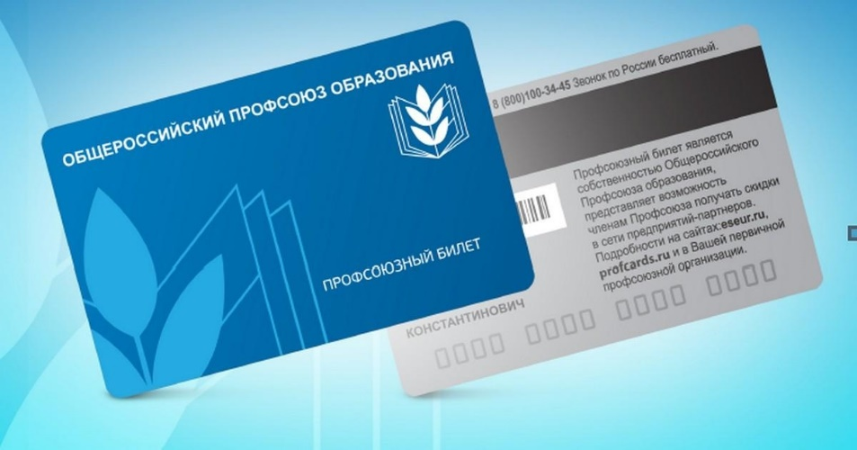
Мы готовы к работе по дальнейшему укреплению организации.

